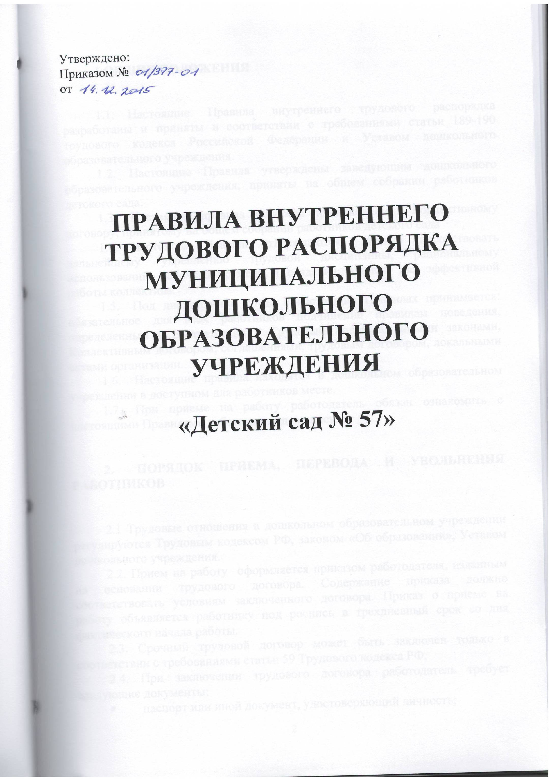

1 ОБЩИЕ ПОЛОЖЕНИЯ

  - Настоящие Правила внутреннего трудового распорядка разработаны и приняты в соответствии с требованиями статьи 189-190 трудового кодекса Российской Федерации и Уставом дошкольного образовательного учреждения.
  - Настоящие Правила утверждены заведующим дошкольного образовательного учреждения, приняты на общем собрании работников детского сада.
  - Настоящие правила являются приложением к Коллективному договору, принятому на общем собрании работников детского сада .
  - Настоящие Правила утверждаются с целью способствовать дальнейшему укреплению трудовой дисциплины, рациональному использованию рабочего времени и создания условий для эффективной работы коллектива.
  - Под дисциплиной труда в настоящих Правилах принимается: обязательное для всех работников подчинение правилам поведения, определенным в соответствии с Трудовым кодексом, иными законами, Коллективным договором, соглашениями, трудовым договором, локальными актами организации.
  - Настоящие правила находятся в дошкольном образовательном учреждении в доступном для работников месте.
  - При приеме на работу работодатель обязан ознакомить с настоящими Правилами работника под роспись.

- ПОРЯДОК ПРИЕМА, ПЕРЕВОДА И УВОЛЬНЕНИЯ РАБОТНИКОВ

2.1 Трудовые отношения в дошкольном образовательном учреждении регулируются Трудовым кодексом РФ, законом «Об образовании», Уставом дошкольного учреждения.
2.2. Прием на работу оформляется приказом работодателя, изданным на основании трудового договора. Содержание приказа должно соответствовать условиям заключенного договора. Приказ о приеме на работу объявляется работнику под роспись в трехдневный срок со дня фактического начала работы.
2.3. Срочный трудовой договор может быть заключен только в соответствии с требованиями статьи 59 Трудового кодекса РФ.
2.4. При заключении трудового договора работодатель требует следующие документы:
- паспорт или иной документ, удостоверяющий личность;
- трудовую книжку, за исключением случаев, когда трудовой договор заключается впервые или работник поступает на работу на условиях совместительства;
- страховое свидетельство государственного пенсионного страхования;
- документ об образовании;
- документы воинского учета – для военнообязанных и лиц подлежащих призыву на военную службу;
- медицинское заключение (медицинская книжка) об отсутствии противопоказаний по состоянию здоровья для работы в дошкольном образовательном учреждении;
- справку об отсутствии судимости и (или) факте уголовного преследования, выданную в порядке и по форме, установленной федеральным органом исполнительной власти.
2.5. При приеме на работу до подписания трудового договора работодатель обязан ознакомить работника под роспись с
-правилами трудового внутреннего распорядка
-Уставом учреждения
- должностной инструкцией
- инструкцией по охране труда и технике безопасности
- коллективным договором.
2.6. Работодатель может устанавливать испытательный срок не более трех месяцев в соответствии со статьей 70 Трудового кодекса РФ.
2.7. Условия трудового договора не могут ухудшать положения работника по сравнению с действующим законодательством и Коллективным договором, принятым в образовательном учреждении;
работодатель не в праве требовать от работника выполнения работ, не обусловленных трудовым договором. Изменения условий трудового договора могут быть осуществлены только в соответствии с действующим законодательством;
2.9. На каждого работника дошкольного образовательного учреждения оформляется трудовая книжка в соответствии с требованиями Инструкции о порядке ведения трудовых книжек.
2.10 На каждого работника ведется личное дело, после увольнения работника личное дело хранится в образовательном учреждении;
2.11. Трудовая книжка и личное дело руководителя ведется и хранится у учредителя;
2.12. По письменному соглашению сторон работник может быть временно или постоянно переведен на другую работу в соответствии со статьей 72.2 ТК РФ. В исключительных случаях в соответствии со статьей 72.2 ТК РФ работник может быть переведен на другую работу без его согласия на срок до одного месяца с оплатой труда не ниже среднего заработка по прежней работе.

2.13.Работодатель обязан отстранить от работы (не допускать к работе) работника:
- появившегося на работе в состоянии алкогольного, наркотического или токсического опьянения;
- не прошедшего в установленном порядке обучение и проверку знаний и навыков в области охраны труда;
- не прошедшего в установленном порядке обязательный предварительный и периодический медицинский осмотр;
- при выявлении в соответствии с медицинскими заключениями противопоказаний для выполнения работы, обусловленной трудовым договором;
- по требованию органов и должностных лиц, уполномоченных федеральными законами и иными нормативными правовыми актами, и в других случаях, предусмотренных федеральными законами и иными нормативными правовыми актами.
2.14. Прекращение трудового договора может иметь место только по основаниям, предусмотренным действующим законодательством.
2.15. Увольнение работников образовательного учреждения в связи с сокращением численности или штата дошкольного образовательного учреждения допускается, если невозможно перевести работника, с его согласия, на другую работу. Освобождение педагогического работника в связи с сокращением объема педагогической работы может производиться, как правило, только по окончании учебного года.

- ПРАВА И ОБЯЗАННОСТИ РАБОТОДАТЕЛЯ

  - Администрация дошкольного образовательного учреждения имеет право на прием на работу работников дошкольного образовательного учреждения, установление дополнительных льгот, гарантий работникам, установление общих правил и требований по режиму работы, установление должностных требований.
  - Администрация имеет право устанавливать систему оплаты труда, стимулирующих и иных выплат в соответствии с действующим законодательством.
  - Администрация имеет право налагать дисциплинарные взыскания в соответствии с действующим законодательством и применять меры морального и материального поощрения в соответствии с действующим в дошкольном образовательном учреждении положением.
  - Администрация обязана создавать необходимые безопасные условия для работников и воспитанников дошкольного образовательного учреждения, применять необходимые меры к улучшению положения работников и воспитанников дошкольного образовательного учреждения.
  - Администрация обязана согласовать локальные акты, предусмотренные действующим законодательством вопросы, связанные с трудовыми отношениями, с уполномоченным представителем трудового коллектива дошкольного образовательного учреждения.
  - Администрация обязана информировать трудовой коллектив :
- о перспективах развития дошкольного образовательного учреждения;
- об изменениях структуры, штатах дошкольного образовательного учреждения;
- о бюджете дошкольного образовательного учреждения, о расходовании внебюджетных средств.

- ПРАВА И ОБЯЗАННОСТИ РАБОТНИКОВ

  - Работник имеет право :
- на заключение, изменение и расторжение трудового договора в порядке и на условиях, установленных Трудовым кодексом РФ;
- требовать предоставление работы, обусловленной трудовым договором;
- на рабочее место, соответствующее условиям, предусмотренным государственным стандартам организации и безопасности труда и Коллективным договором;
- на своевременную и в полном объеме выплату заработной платы в соответствии со своей квалификацией, сложностью труда, количеством и качеством выполненной работы;
- на отдых, обеспечиваемый предоставлением еженедельных выходных дней, праздничных нерабочих дней, ежегодного основного оплачиваемого отпуска;
- на полную достоверную информацию об условиях труда и требованиях охраны труда на рабочем месте;
- на профессиональную подготовку, переподготовку и повышение своей квалификации в порядке, установленном Трудовым Кодексом, иными федеральными законами;
- на объединение, включая право на создание профессиональных союзов и вступление в них для защиты своих трудовых прав, свобод и законных интересов;
- на участие в управлении организацией в предусмотренных Трудовым кодексом, Уставом и Коллективным договором дошкольного образовательного учреждения формах;
- на ведение коллективных переговоров и заключение коллективных договоров и соглашений через своих представителей, а также на информацию о выполнении коллективных договоров, соглашений;
- на защиту своих прав, свобод и законных интересов всеми незапрещенными законами способами;
- на разрешение индивидуальных и коллективных трудовых споров, включая право на забастовку, в порядке, установленном законодательством;
- на возмещение вреда, причиненного работнику в связи с исполнением им трудовых обязанностей, и компенсацию морального вреда в порядке, установленном законодательством;
- на обязательное социальное страхование в случаях, предусмотренных федеральными законами.
4.2. Работник обязан:
- добросовестно исполнять свои трудовые обязанности, возложенные на него трудовым договором;
- соблюдать правила внутреннего трудового распорядка дошкольного образовательного учреждения;
- соблюдать требования по охране труда и обеспечению безопасности труда;
- бережно относиться к имуществу работодателя и других работников;
- незамедлительно сообщить работодателю либо непосредственному руководителю о возникновении ситуации, представляющей угрозу жизни и здоровью людей, сохранности имущества работодателя.
4.3 Работнику запрещается:
- оставлять вверенных ему детей без присмотра;
- допускать присутствие посторонних лиц (в том числе детей) в групповых помещениях;
- кричать, браниться, выражаться нецензурными словами,
- применять физическое насилие или психологическое давление к воспитанникам.

- РАБОЧЕЕ ВРЕМЯ И ВРЕМЯ ОТДЫХА

  - В дошкольном образовательном учреждении устанавливается пятидневная рабочая неделя с двумя выходными днями. Для отдельных категорий (сторожей) установлен иной режим рабочей недели: сторожа работают по графику.
  - Нормальная продолжительность рабочей недели – 40 часов, для педагогических работников устанавливается сокращенная рабочая неделя - 36 часов.
  - Режим работы педагогических работников устанавливается в две смены:

Первая смена с 7.00 до 14.12 часов
Вторая смена с 11.48 до 19.00 часов
Режим рабочего времени для работников кухни устанавливается в две смены: первая смена с 6.00 до 14.00,
вторая смена с 9.00 до 17.00 часов.
Режим рабочего времени для административного и обслуживающего персонала устанавливается с 8.00 до 16.30 часов или с 9.00 до 17.30 с перерывом на обед -30 минут.
  - Для следующих категорий работников (заведующая, гл. бухгалтер, старший воспитатель) может быть установлен ненормированный рабочий день.
  - Общими выходными днями являются суббота и воскресенье, для работающих по графику, выходные дни предоставляются в соответствии с графиком работы.
  - Продолжительность рабочего дня, непосредственно предшествующего праздничному дню, уменьшается на один час.
  - По желанию работника с его письменного заявления он может за пределами основного рабочего времени работать по совместительству как внутри, так и за пределами дошкольного образовательного учреждения.
  - Работа в выходные и праздничные дни запрещена, привлечение к работе в указанные дни осуществляется только с согласия работника и в соответствии с требованиями статьи 113 Трудового кодекса РФ.
  - К рабочему времени относятся следующие периоды: заседания педагогического совета, общие собрания трудового коллектива, заседания методических объединений, родительские собрания, продолжительность которых составляет от одного часа до 2.5 часов.
  - Работникам дошкольного образовательного учреждения предоставляется ежегодный оплачиваемый отпуск сроком не менее 28 календарных дней. Педагогическим работникам предоставляется удлиненный отпуск сроком 42 календарных дня. Отпуск предоставляется в соответствии с графиком, утвержденным руководителем по согласованию с уполномоченным представителем трудового коллектива до 15 декабря текущего года.
  - По семейным обстоятельствам и другим причинам работнику по его письменному заявлению может быть предоставлен отпуск без сохранения заработной платы, продолжительность которого определяется соглашением между работником и работодателем.
Работодатель обязан на основании письменного заявления предоставить отпуск без сохранения заработной платы:
Участникам Великой Отечественной войны – до 35 календарных дней в году,
Работающим пенсионерам по старости – до 14 календарных дней в году,
Родителям и женам военнослужащих, погибших при исполнении обязанностей военной службы – до 14 календарных дней в году,
Работающим инвалидам – до 60 календарных дней в году,
Работникам в случае рождения ребенка, регистрации брака, смерти близких родственников – до 5 календарных дней, в других случаях, предусмотренных федеральными законами.
  - Учет рабочего времени организуется дошкольным образовательным учреждением в соответствии с требованиями действующего законодательства. В случае болезни работника, последний своевременно (в первый день ) информирует администрацию о невыходе на работу по болезни и предоставляет больничный лист в первый день выхода на работу.
  - В период организации образовательного процесса запрещается:
- изменять по своему усмотрению расписание занятий и график работы;
- отменять занятия, удлинять продолжительность занятий, сокращать перерывы между ними;
- курить на территории дошкольного образовательного учреждения.

- ОПЛАТА ТРУДА

6.1 Оплата труда работников дошкольного образовательного учреждения осуществляется в соответствии с положением «Об оплате труда работников муниципального дошкольного образовательного учреждения
«Детский сад № 57»

  - Оплата труда работников осуществляется в зависимости от занимаемой должности, уровня образования и стажа работы, а также полученной квалификационной категории по итогам аттестации.
  - Тарификация на новый учебный год утверждается заведующей не позднее 5 сентября текущего года по согласованию с уполномоченным представителем трудового коллектива и доводится работникам под подпись.
  - Оплата труда в дошкольном образовательном учреждении производится два раза в месяц 30 и 15 числа перечислением средств безналичным путем через «Сбербанк России» .
  - В дошкольном образовательном учреждении устанавливаются стимулирующие выплаты, доплаты в соответствии с Положением.
  - Работникам с условиями труда, отличающихся от нормальных условий труда, устанавливаются компенсационные выплаты в соответствии с действующим законодательством по результатам специальной оценки условий труда.

- МЕРЫ ПООЩРЕНИЯ И ВЗЫСКАНИЯ

  - В дошкольном образовательном учреждении применяются меры морального и материального поощрения работников в соответствии с Положением.
  - В дошкольном образовательном учреждении существуют следующие меры поощрения:
- объявление благодарности
- награждение Почетной грамотой
- представление к награждению ведомственными и государственными наградами
- премия
  - Поощрение за добросовестный труд осуществляет работодатель в соответствии с «Положением о порядке установления стимулирующих выплат», «Положением о премировании».
Поощрение объявляется приказом по дошкольному образовательному учреждению, заносится в трудовую книжку работника.
  - За совершение дисциплинарного проступка, т.е. неисполнение или ненадлежащее исполнение работником по его вине возложенных на него трудовых обязанностей, работодатель имеет право применять следующие дисциплинарные взыскания:
- замечание
- выговор
- увольнение по соответствующим основаниям
  - Дисциплинарное взыскание на руководителя налагается учредителем.
  - Дисциплинарное расследование нарушений педагогическим работникам образовательного учреждения норм профессионального поведения или должностной инструкции может быть проведено только по поступившей на него жалобе, поданной в письменной форме. Копия жалобы должна быть передана данному педагогическому работнику.
  - Ход дисциплинарного расследования и принятые по его результатам решения могут быть преданы гласности только с согласия заинтересованного работника дошкольного образовательного учреждения, за исключением случаев, ведущих к запрещению заниматься педагогической деятельностью, или при необходимости защиты интересов воспитанников.
  - До применения дисциплинарного взыскания работодатель должен затребовать от работника объяснение в письменной форме. В случае отказа работника дать указанное объяснение, составляется соответствующий акт. Отказ работника дать объяснение не является препятствием для применения дисциплинарного взыскания.
  - Дисциплинарное взыскание применяется не позднее одного месяца со дня обнаружения проступка, не считая времени болезни работника, пребывание его в отпуске, а также времени необходимого на учет мнения представительного органа работников.
  - Дисциплинарное взыскание не может быть применено позднее шести месяцев со дня совершения проступка, а по результатам ревизии, проверки финансово-хозяйственной деятельности или аудиторской проверки – позднее 2-х лет со дня его совершения. В указанные сроки не включается время производства по уголовному делу.
  - За каждый дисциплинарный проступок может быть применено только одно дисциплинарное взыскание. Приказ работодателя о применении дисциплинарного взыскания объявляется работнику под расписку в течение трех рабочих дней со дня его издания. В случае отказа работника подписать указанный приказ составляется соответствующий акт.
  - Дисциплинарное взыскание может быть обжаловано работником в государственные инспекции труда или органы по рассмотрению индивидуальных трудовых споров.
  - Если в течение года со дня применения дисциплинарного взыскания работник не будет подвергнут новому дисциплинарному взысканию, то он считается не имеющим дисциплинарного взыскания.
  - Работодатель до истечения года со дня применения дисциплинарного взыскания имеет право снять его с работника по собственной инициативе, просьбе самого работника, ходатайству его непосредственного руководителя или представительного органа работников.
  - Работник обязан возместить Работодателю причиненный ему прямой действительный ущерб. Под прямым действительным ущербом понимается реальное уменьшение наличного имущества Работодателя или ухудшение состояния данного имущества, произошедшее по вине работника.

- ИНЫЕ ВОПРОСЫ РЕГУЛИРОВАНИЯ ТРУДОВЫХ ОТНОШЕНИЙ

8.1 При выполнении своих трудовых обязанностей работник должен иметь опрятный вид, чистую одежду и обувь.
Внешний вид педагога должен соответствовать нормам профессиональной этики.
  - Работники обязаны проявлять вежливость, терпимость в отношениях между собой, при общении с воспитанниками, их родителями, посетителями учреждения.
Работникам запрещается:

- уносить с места работы имущество, предметы или материалы, принадлежащие учреждению,

- вести личные телефонные разговоры, в том числе по мобильному телефону, (за исключением экстренных кратковременных)

- курить на территории учреждения.

